PHỤ LỤC 18
QUY ĐỊNH ĐỐI VỚI KIẾN TRÚC LOẠI HÌNH CÔNG TRÌNH NHÀ LIÊN KẾ THUỘC KHU VỰC NHÀ Ở HIỆN TRẠNG TRONG ĐÔ THỊ TRÊN ĐỊA BÀN THÀNH PHỐ HỒ CHÍ MINH
1. Yêu cầu về kiến trúc:
a) Việc xây dựng mới, cải tạo nhà liên kế đảm bảo sự thống nhất, hài hòa về hình thức, cao độ nền, chiều cao chuẩn ở vị trí mặt tiền nhà trên từng đoạn phố, tuyến phố hoặc khu đô thị.
b) Đối với các dãy nhà ở liên kế có khoảng lùi hiện hữu (chỉ giới xây dựng không trùng với chỉ giới đường đỏ) cơ quan quản lý quy hoạch có thẩm quyền căn cứ vào hiện trạng kiến trúc khu vực và các yêu cầu được quy định tại Phụ lục này để quy định về khoảng lùi công trình cho phù hợp.
c) Trường hợp xây dựng với mật độ xây dựng tối đa 100%, phương án thiết kế cần có giải pháp thông gió và chiếu sáng tự nhiên hợp lý.
2. Yêu cầu về diện tích và kích thước lô đất:
Các lô đất dự kiến xây dựng loại hình công trình nhà liên kế phải đảm bảo các điều kiện sau:
2.1. Lô đất có quy mô diện tích phù hợp quy hoạch tối thiểu 36m², có chiều rộng mặt tiền tại vị trí tiếp giáp lộ giới và chiều sâu so với chỉ giới xây dựng không nhỏ hơn 3,0m.
2.2. Đối với lô đất không đảm bảo yêu cầu quy định trên:
- Trường hợp lô đất có chiều rộng mặt tiền hoặc chiều sâu so với chỉ giới xây dựng nhỏ hơn 3,0m chỉ được cải tạo, sửa chữa theo quy mô hiện trạng hoặc xây dựng mới với chiều cao tối đa tại chỉ giới xây dựng 7,0m. Chiều cao tại đỉnh mái không quá 9,0m.
- Trường hợp lô đất có diện tích nhỏ hơn 15m² có chiều rộng mặt tiền tại vị trí tiếp giáp lộ giới và chiều sâu so với chỉ giới xây dựng từ 3,0m trở lên chỉ được cải tạo, sửa chữa theo hiện trạng hoặc xây dựng mới với chiều cao tối đa tại đỉnh mái không quá 7,0m.
- Trường hợp lô đất có diện tích từ 15m² đến dưới 36m² có chiều rộng mặt tiền tại vị trí tiếp giáp lộ giới và chiều sâu so với chỉ giới xây dựng từ 3,0m trở lên chỉ được cải tạo, sửa chữa theo hiện trạng hoặc xây dựng mới với quy mô như sau:
+ Lô đất tiếp giáp đường, hẻm có lộ giới từ 6m trở lên: chiều cao tối đa tại chỉ giới xây dựng không quá 11,6m và chiều cao tối đa tại đỉnh mái không quá 13,6m;
+ Lô đất tiếp giáp đường, hẻm có lộ giới nhỏ hơn 6m: chiều cao tối đa tại đỉnh mái không quá 11,6m.
- Trường hợp lô đất có diện tích từ 15m² đến dưới 36m², nếu có điều kiện hợp khối kiến trúc bên ngoài hoặc khu đất có chiều dài lớn, mở rộng về phía sau và chứa được hình hình học (hình vuông, hình chữ nhật, hình thang hoặc đa giác nhưng có các cạnh vuông góc với nhau, không có hơn 1 góc nhọn >60° với chiều dài hai cạnh tối thiểu 3,0m) diện tích xây dựng trên 36m² sẽ được cơ quan quản lý kiến trúc quy hoạch có thẩm quyền xem xét cụ thể với chiều cao tại chỉ giới xây dựng không quá 11,6m và chiều cao tại đỉnh mái không quá 13,6m.
- Lô đất có diện tích lớn hơn 500m² sẽ do cơ quan quản lý kiến trúc quy hoạch có thẩm quyền xem xét và cung cấp thông tin quy hoạch đô thị cụ thể theo quy định, phù hợp pháp lý quy hoạch xây dựng hiện hành.
3. Mật độ xây dựng:
Mật độ xây dựng nhà liên kế áp dụng theo Bảng 1 sau:
Bảng 1
Diện tích lô đất (m²) | < 50 | 100 | 200 | 300 | 500
Mật độ xây dựng tối đa (%) | 100 | 90 | 70 | 60 | 50
Ghi chú:
Trường hợp cần tính diện tích đất nằm giữa cận trên và cận dưới trong Bảng 1 thì dùng phương pháp nội suy theo công thức:
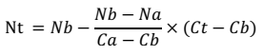
Trong đó:
- Nt: mật độ xây dựng của khu đất cần tính;
- Ct: diện tích khu đất cần tính;
- Ca: diện tích khu đất cận trên;
- Cb: diện tích khu đất cận dưới;
- Na: mật độ xây dựng cận trên trong Bảng 1 tương ứng với Ca;
- Nb: mật độ xây dựng cận dưới trong Bảng 1 tương ứng với Cb.
4. Tầng cao và chiều cao nhà liên kế
Tầng cao và chiều cao nhà ở liên kế, nhà ở liên kế mặt phố, nhà ở liên kế có khoảng lùi phụ thuộc vào chiều rộng lộ giới đường, hẻm được xác định tại Bảng 2 và Bảng 3 dưới đây:
4.1. Tầng cao công trình:
Bảng 2
Chiều rộng lộ giới (L) | Số tầng cơ bản | Số tầng cộng thêm nếu có (thuộc 1 trong các trường hợp sau) |  |  | Số tầng tối đa
 |  | Thuộc Quận trung tâm hoặc Trung tâm cấp quận | Thuộc trục đường thương mại - dịch vụ | Công trình xây dựng trên lô đất có chiều rộng mặt tiền >8,0m
(m) | (tầng) | (tầng) | (tầng) | (tầng) | (tầng)
(1) | (2) | (3) | (4) | (5) | (6)
L ≥ 25 | 6 | - | - | - | 6
16 ≤ L <25 | 5 | +1 | +1 | +1 | 6
6 ≤ L < 16 | 4 | +1 | 0 | +1 | 5
3,5 ≤ L < 6 | 3 | +1 | 0 | +1 | 4
L < 3,5 | 3 | 0 | 0 | 0 | 3
a) Số tầng cơ bản: là số tầng được xây dựng tại chỉ giới xây dựng; Tầng cộng thêm phải lùi vào so với chỉ giới xây dựng 3,5m.
b) Trường hợp chiều rộng mặt tiền công trình nhỏ hơn 4,0m thì không áp dụng cộng thêm tầng tại Bảng 2;
c) Khu vực trung tâm cấp quận được xác định trong quy hoạch chung, quy hoạch phân khu, quy hoạch chi tiết hoặc do Ủy ban nhân dân quận phối hợp Sở Quy hoạch - Kiến trúc xác định báo cáo Ủy ban nhân dân Thành phố xem xét chấp thuận trước khi ban hành.
d) Đoạn, tuyến đường thương mại dịch - vụ:
Trục đường thương mại - dịch vụ xác định tại Phụ lục 02 của Quy chế này.
e) Số tầng không được vượt quá số tầng được quy định tại Quy hoạch phân khu đã được duyệt.
4.2. Chiều cao công trình:
Bảng 3
Chiều rộng lộ giới L (m) | Tổng chiều cao tối đa của tầng 1 (bao gồm tầng lửng nếu có) (m) | Cao độ chuẩn tại vị trí chỉ giới xây dựng (m) |  |  |  |  | Chiều cao tối đa tại đỉnh mái (m) | Chiều cao tối đa tại đỉnh mái (nếu có cộng tầng) (m)
 |  | Tầng 2 | Tầng 3 | Tầng 4 | Tầng 5 | Tầng 6
(1) | (2) | (3) | (4) | (5) | (6) | (7) | (8) | (9)
L ≥ 25 | 7,0 | - | - | - | - | 25,0 | - | 27,0
16 ≤ L <25 | 7,0 | - | - | - | 21,6 | - | 23,6 | 27,0
6 ≤ L < 16 | 5,8 | - | - | 17,0 | - | - | 19,0 | 22,4
3,5 ≤ L < 6 | - | - | 11,6 | - | - | - | 13,6 | 15,6
L < 3,5 | - | - | - | - | - | - | 11,6 | -
a) Trường hợp không xây đủ số tầng tối đa, tùy thuộc vào số tầng xây dựng ít hơn để áp dụng cao độ chuẩn tại vị trí chỉ giới xây dựng tương ứng trong bảng trên;
b) Chiều cao các tầng căn cứ theo quy chuẩn, tiêu chuẩn hiện hành.
c) Trong trường hợp thiết kế công trình có chiều cao thấp hơn cao độ chuẩn tại vị trí chỉ giới xây dựng, cần nghiên cứu xây thêm chiều cao sê nô, lan can, sàn mái để đạt được cao độ chuẩn đảm bảo quy định tại Bảng 3;
d) Chiều cao không được vượt quá chiều cao được quy định tại Quy hoạch phân khu đã được duyệt.
5. Hệ số sử dụng đất:
Hệ số sử dụng đất nhà liên kế bằng tổng diện tích sàn xây dựng (được tính theo số tầng, mật độ, khoảng lùi nhà liên kế được quy định tại các điểm 3, 4, 6 của Phụ lục này) chia cho diện tích lô đất phù hợp quy hoạch.
Hệ số sử dụng đất đối với nhà liên kế có thể khác hệ số sử dụng đất trung bình của ô chức năng.
Trong trường hợp đồ án Quy hoạch phân khu có quy định hệ số sử dụng đất tối đa của lô đất xây dựng, hệ số sử dụng đất nhà liên kế không được vượt quá hệ số sử dụng đất tối đa nêu trên.
6. Khoảng lùi xây dựng công trình:
Khoảng lùi nhà liên kế cần đảm bảo các yêu cầu sau:
6.1. Đối với lô đất có diện tích trên 50m², có chiều sâu (D) tính từ ranh lộ giới:
a) Trường hợp D ≥ 16m: công trình phải bố trí khoảng lùi so với ranh đất sau tối thiểu 2m;
b) Trường hợp 9m ≤ D < 16m: công trình phải bố trí khoảng lùi so với ranh đất sau tối thiểu 1m;
c) Trường hợp D < 9m: khuyến khích tạo khoảng trống phía sau nhà.
6.2. Tại các trục đường thương mại - dịch vụ (được xác định tại phụ lục 04), nhà liên kế xây dựng sát ranh lộ giới phải được thiết kế có khoảng lùi tại mặt tiền Tầng 1 (Tầng trệt) và lửng tại trệt nếu có nhằm tăng khả năng tiếp cận và tạo hành lang đi bộ. Khoảng lùi nêu trên căn cứ vào quy định tại đồ án quy hoạch chi tiết đô thị, thiết kế đô thị. Nếu chưa được quy định thì phải đảm bảo tối thiểu 3,0m so với ranh lộ giới; trường hợp lô đất có chiều sâu D < 6m thì cần đảm bảo tối thiểu 50% khoảng lùi theo quy định.
6.3. Điều kiện xác định dãy nhà ở liên kế có khoảng lùi:
Nhà ở liên kế có khoảng lùi trên một hoặc nhiều đoạn phố được xác định khi thỏa điều kiện sau: các căn nhà có vị trí liền kề nhau trên đoạn phố đang xem xét có chỉ giới xây dựng (hiện trạng hoặc đã được cơ quan có thẩm quyền về quản lý hoạch kiến trúc hướng dẫn) lùi so với ranh lộ giới và chiều dài liên tục của dãy nhà nêu trên tối thiểu 15m; nếu dãy nhà có khoảng lùi này chiếm trên một nửa số lượng căn nhà của đoạn phố đó thì cơ quan có thẩm quyền về quản lý quy hoạch - kiến trúc cần xem xét xác định khoảng lùi chung cho toàn đoạn phố. Trường hợp các khoảng lùi hiện hữu không thống nhất, khoảng lùi chung được xác định bằng trị số trung bình của các khoảng lùi hiện hữu, nếu là số lẻ thì làm tròn đến 0,5m.
7. Xử lý các trường hợp lô đất có vị trí đặc biệt:
Lô đất có vị trí đặc biệt là lô đất có vị trí tại góc giao của hai hoặc ba đường (hoặc hẻm) hoặc tiếp giáp hai đường (hoặc hẻm) có quy định khác nhau về tầng cao. Tùy từng trường hợp mà cơ quan có thẩm quyền cung cấp thông tin và cấp phép xây dựng xem xét như sau:
7.1. Trường hợp lô đất có vị trí tại góc giao của hai hoặc ba đường có quy định khác nhau về tầng cao (sau đây gọi tắt đường hoặc hẻm có lộ giới lớn nhất là “đường lớn”; đường hoặc hẻm có lộ giới nhỏ nhất là “đường nhỏ”):
a) Nếu chiều rộng lô đất (tại vị trí tiếp giáp ranh lộ giới) nhỏ hơn 3,0m quay về phía đường lớn thì các chỉ tiêu quy hoạch kiến trúc được xác định theo quy định đối với đường nhỏ;
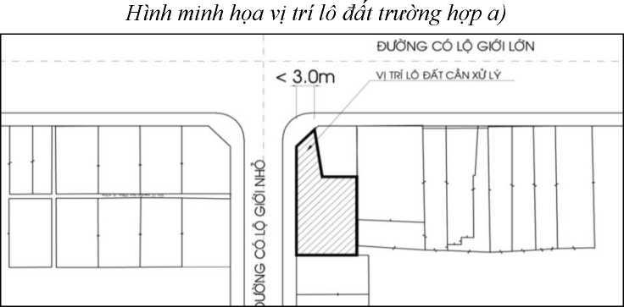

b) Nếu chiều rộng lô đất (tại vị trí tiếp giáp ranh lộ giới) tối thiểu 3,0m quay về phía đường lớn thì các chỉ tiêu quy hoạch kiến trúc được xác định theo quy định đối với đường lớn.
7.2. Trường hợp lô đất tiếp giáp hai mặt trước, sau với hai đường có quy định khác nhau về tầng cao:
Đối với đường có lộ giới nhỏ hơn thì phần công trình xây cao hơn so với chiều cao tại vị trí chỉ giới xây dựng lùi vào 3,5m.
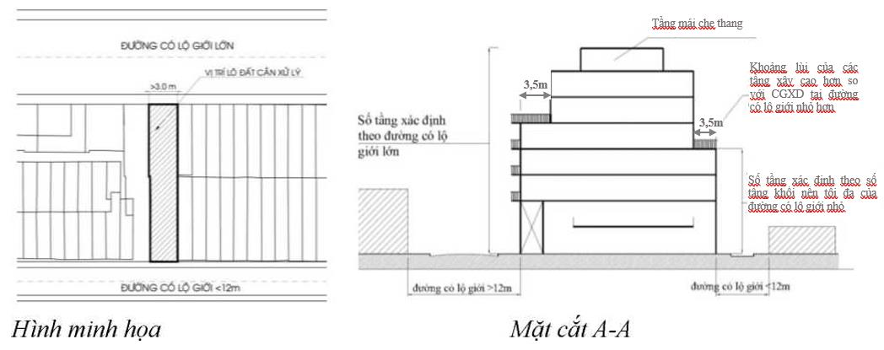
8. Tầng hầm
Vị trí ram dốc xuống tầng hầm cách ranh lộ giới tối thiểu 3,0m.
9. Giàn hoa, lam trang trí
Giàn hoa, lam trang trí chỉ được bố trí tại không gian sân thượng của tầng cao tối đa công trình (tầng sân thượng và mái che thang) với chiều cao tối đa 3m (tính từ sàn mái), được thiết kế trống thoáng (phần trống thoáng này chiếm tỷ lệ tối thiểu 80% diện tích từng bề mặt che phủ).
10. Ban công, ô văng
a) Độ vươn của ban công, ô văng nhô ra trên không gian lộ giới phụ thuộc vào chiều rộng của lộ giới không được lớn hơn giới hạn được quy định ở Bảng 4, đồng thời phải nhỏ hơn chiều rộng vỉa hè ít nhất 1,0m, cụ thể như sau:
Bảng 4
Chiều rộng lộ giới L (m) | Độ vươn tối đa (m)
L < 7 | 0
7 ≤ L < 12 | 0,9
12 ≤ L < 20 | 1,2
L ≥ 20 | 1,4
b) Trên phần ban công vươn ra trên không gian lộ giới, không được phép che chắn tạo thành lô-gia và xây dựng thành phòng. Các hình thức trang trí mặt tiền (bao gồm lam trang trí, ô kính, lan can, tay vịn, bản sàn ban công, v.v...) không vượt quá 50% diện tích bề mặt các tầng có ban công.
c) Mặt dưới của ban công, ô văng phải cao hơn mặt vỉa hè hiện hữu ổn định tối thiểu 3,5m.
d) Trên tuyến đường có lộ giới từ 20m trở lên nhưng vỉa hè không lớn hơn 3m, độ vươn ban công tối đa là 1,2m.
e) Trường hợp đường (hoặc hẻm) có hệ thống đường dây điện đi nổi có quy định hành lang an toàn, việc cho phép xây dựng ô văng, ban công phải bảo đảm các quy định về hành lang an toàn đối với hệ thống đường dây điện.
11. Lắp đặt các thiết bị ở các mặt bên và sân thượng, mái che thang nhà liên kế
Ngoài phần kết cấu - kiến trúc chính, có thể bố trí lắp đặt các thiết bị điện cơ ở các mặt bên (hông, sau hay trước), sân thượng hay mái che cầu thang nhà liên kế nếu đảm bảo các yêu cầu sau:
a) Các thiết bị điện cơ gia dụng như ăng-ten truyền hình, máy điều hòa, thiết bị thu năng lượng mặt trời, bồn nước, v.v… được phép lắp đặt trong phạm vi ranh đất, ở vị trí ít gây ảnh hưởng mỹ quan đô thị và các nhà kế cận (nhất là tác động nhiệt).
b) Các thiết bị điện cơ chuyên dụng như thiết bị thu nhận tín hiệu vệ tinh, trạm phát sóng viễn thông, v.v… được phép lắp đặt trong phạm vi ranh đất, ở vị trí ít gây ảnh hưởng mỹ quan đô thị và các nhà kế cận nhưng phải đảm bảo các quy định chuyên ngành và được cho phép bởi cơ quan quản lý có thẩm quyền theo quy định.
12. Chiều dài của dãy nhà liên kế
Nội dung này áp dụng cho dự án xây dựng mới tại khu vực cải tạo đô thị (có lập đồ án quy hoạch chi tiết đô thị) có bố trí hình thức nhà liên kế.
Trong các dự án này, chiều dài của dãy nhà liên kế tối đa không quá 60m. Trường hợp bố cục các lô đất dài hơn 60m cần có khoảng ngắt quãng tối thiểu 4,0m cho dãy nhà.

